Beoordelingskaart thema ‘Hup Holland!’

Naam: ………………………………………………….. Klas:……… Groep: .....................

Leskaart 1: Geraamte | Opdracht 1: Werkblad Geraamte 1 (blz.7)
 | Opdracht 2: Werkblad Geraamte 2 (blz.10)
Opdracht 3: Practicum Botsamenstelling
(blz.11)
 | Opdracht 4: Werkblad Geraamte 3 (blz.12)
 | Opdracht 5: Practicum Skelet tekenen (blz.14)
 | Opdracht 6: Werkblad Geraamte 4 (blz.16)
Leskaart 2: Spierballen | Opdracht 1: Practicum Meten spierballen (blz.18)
 | Opdracht 2: Werkblad Spierballen 1 (blz.19)
 | Opdracht 3: Practicum Uithoudingsvermogen van de vingerspieren (blz.20/21)
 | Opdracht 4: Werkblad Spierballen 2 (blz.22)
 | Opdracht 5: Practicum hartslag en ademhaling (blz.22)
 | Opdracht 6: Werkblad Spierballen 3 (blz.23)
 | Opdracht 7: Werkblad Spierballen 4 (blz24)
Leskaart 3: Blessures | Opdracht 1: Werkblad Blessures 1 (blz.25)
 | Opdracht 2: Samenvattingen (blz.26)
 | Opdracht 3: Huiswerkopdracht (blz.26)
 | Opdracht 4: Voorlichtingsposter (blz.27)

Thema: Hup Holland!

Onderwerpen: skelet, stevigheid, beweging, EHBO, sport, blessures, spieren.

Oriëntatie
Met een prachtige schijnbeweging passeert de aanvaller een, twee verdedigers. Hij haalt uit en met een snoeihard schot vliegt de bal richting de kruising. De keeper springt, maar is net te laat… GOAL!!!
Hup Holland hup, laat de leeuw niet in zijn hempie staan…

Dit thema gaat over sporten,het skelet en spieren. Sporten en bewegen zijn goed voor je lichaam, maar als je niet oppast, heb je al snel een blessure te pakken.

Daarom ga je in de komende lessen niet alleen kijken naar de bouw van het lichaam, maar ook leren hoe je de kans op een blessure verkleint.

Proefwerk (PWB) op 1 april (over 3 ½ week) over leskaart 1 en 2 ( geraamte en spieren).

Benodigde materialen
SOM (zie lesmateriaal hele jaar: wikiwijs), biologieboek, computer, pen en papier, practicummaterialen, schaar, lijm, stiften, kleurtjes.

Tijdsduur
Dit thema duurt ongeveer 16 lesuren.

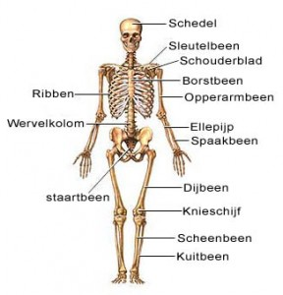

Leskaart 1

Geraamte
Alle organismen op aarde hebben een vorm van stevigheid. Een eencellig organisme wordt bijvoorbeeld stevig door water, een houtachtige plant door het hout en een zebra door een skelet.
Een skelet heeft behalve stevigheid nog een aantal andere taken. Bij het doorwerken van dit thema leer je hier van alles over.
Je gaat ook kijken hoe je botten aan elkaar zitten en welke verschillende soorten beenweefsel er allemaal zijn. Deze bekijken we onder de microscoop. We
gaan ook een proef doen om te kijken uit welke stoffen beenweefsel is opgebouwd.

Leskaart 2

Spierballen
Aan een skelet zitten spieren vast zodat je goed kunt bewegen. Er zijn steeds 2 spieren die samenwerken om een beweging mogelijk te maken.
Bij het gebruiken van je spieren tijdens het sporten moet je steeds zorgen voor een goede warming-up. Op deze manier voorkom je blessures. Na het sporten is het goed voor je spieren en lichaam om ook een cooling-down te doen.
We gaan eens bekijken hoe dat allemaal werkt, welke sportkleding het beste is en allerlei andere zaken die belangrijk zijn rondom sporten. Je gaat ook leren hoe sportblessures ontstaan, hoe ze genezen moeten worden en hoe ze te voorkomen zijn.

Leskaart 3

Blessures
Tijdens het doorwerken van dit thema gaan we een aantal basisdingen leren over EHBO. Je leert bijvoorbeeld de stabiele zijligging, hoe je een brandwond moet behandelen en wat je moet doen bij vergiftiging.

VOORAF

We beginnen dit thema door met de klas te kijken naar een uitzending van Biobits over het geraamte.
Tijdens de uitzending beantwoord je de onderstaande vragen.
Beantwoord de volgende vragen tijdens de video (DVDV biobits 57):
1 Een tent blijft overeind doordat er een .......................................................... in zit.

2 Uit hoeveel verschillende botten bestaat het menselijk lichaam? ………………….

3 En op hoeveel plaatsen kunnen deze botten ten opzichte van elkaar bewegen?

………………………………………………………………………………………………

4 Het geraamte geeft stevigheid maar beschermt ook bijvoorbeeld ………………...

5 Bewegende delen van het geraamte worden …………………………..... genoemd.

6 Waar zijn de botten stevig vergroeid? ………………………………………………….

7 Waaruit bestaat beenweefsel?...............................................................................

8 Als er belletjes in het zoutzuur omhoogkomen, dan lost het …………………... op.

9 Welke stof maakt bot broos? ……………………………………………………………

10 Hoe heten de dunne plaatjes aan het einde van een bot? …………………………

11 Hoeveel % van het lichaamsgewicht wordt door de botten in beslag genomen?...

12 Waar zit geel beenmerg? ……………………………………………………………….

13 Waar zit rood beenmerg? ………………………………………………………………

14 Hoe kunnen botten zwaarder worden? ………………………………………………..

15 Wanneer verdwijnt er beenmateriaal? ………………………………………………

16 Van waaruit start de genezing van het bot? …………………………………………

17 Welke delen of organen geven stevigheid aan een gewricht?..............................

De onderstaande vragen worden na het bekijken van de video uitgelegd:

18 Waarom zijn botten vaak hol? …………………………………………………………

19 Waarom is het botvlies zo belangrijk? ………………………………………………..

20 Welke voorbeelden van gewrichten zijn gedurende de video de revue
gepasseerd? …………………………………………………………………………………

21 Leg je antwoord van vraag 9 uit ………………………………………………………..

22 Welke functie hebben beenbalkjes? ……………………………………………………

Leskaart 1: Geraamte

Het menselijke skelet of geraamte is het totaal van alle botten en beenderen in het menselijke lichaam. Vanzelfsprekend is het meer dan een verzameling beenderen en botten, het is de basisvorm van je lichaam.
Het zorgt ervoor dat je rechtop kunt staan en kunt lopen. De vorm en lengte ervan maakt hoe je eruit ziet en hoe lang je bent.
Het skelet van een baby heeft zo’n 300 kleine, voornamelijk uit kraakbeen bestaande botjes, die bij het ouder worden vanzelfsprekend groeien, waarbij enkele botten aaneen groeien.
Het skelet van een volwassene bestaat uit circa 206 boten met een gewicht van minder dan 10 kilo. Rond de dertigjarige leeftijd is het menselijke skelet volgroeid d.w.z. heeft het de uiteindelijke samenstelling en verharding bereikt. Ieder bot heeft dan een vorm en maat die precies, eigenlijk volmaakt, voldoet aan de specifieke functie die verricht dient te worden.
Functies
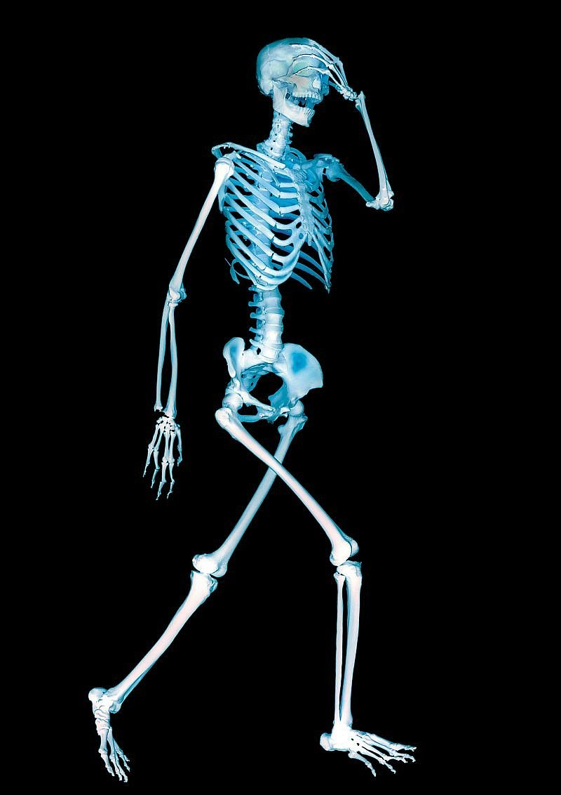
Kort gezegd heeft het skelet de volgende drie basisfuncties.
Ten eerste: het geeft stevigheid, steun en vorm aan het lichaam.
Ten tweede: het biedt bescherming aan belangrijke organen.
En ten derde: verschaft het verankeringen en aanhechtingen voor de spieren, waardoor het bewegen van de afzonderlijke delen mogelijk is. In belangrijke mate draagt het beendergestel bij tot de mens of persoon die we uiterlijk zijn.
1. Ons geraamte zorgt ervoor dat we ons lichaam overeind kunnen houden.
Zonder geraamte zakken we als een pudding in elkaar. Maar het geraamte doet nog meer.
2. Beschermt kwetsbare organen zoals de hersenen, het hart en de longen.
3. Er zitten spieren vast aan het geraamte, zodat je kunt bewegen. We kunnen die spieren samentrekken en zo kunnen we ons geraamte laten bewegen.
4. In de botten worden bloedcellen gemaakt.
5. Het skelet geeft vorm aan je lichaam.

Benodigdheden:
Zorg dat je je oortjes en tekenmateriaal elke les bij je hebt.
Extra nodig voor opdracht 6: stiften kleuren: bruin, blauw, groen, geel, rood en oranje + een dikke zwarte stift.

Informatie:

Ziek geweest of iets gemist? Als je hier klikt vind je alle stukjes film over het geraamte nogmaals, die je in de klas hebt gezien. Je vindt ze rechts op de pagina .
Je kunt ook het onderstaande filmpje bekijken, hierin wordt duidelijke uitleg gegeven:

http://www.ikvanbinnen.nl/main.php?pag=video&video=skelet

Oefenen kun je door de volgende site aan te klikken

http://www.ikvanbinnen.nl/main.php?pag=skelet

Opdracht 1: Werkblad Geraamte 1

Leerlingen gaan met de computeropdrachten oefenen (20 minuten) Daarna af laten tekenen!
Computer deel
Ga eerst naar de volgende site en lees de informatie over het skelet.
Ga vervolgens naar de volgende websites om de namen van de botten in je lichaam oefenen.
1. klik hier om de botjes van het hele lichaam te oefenen (print van maken)
2. http://www.biologiesite.nl/internetlesskelet.htm (alleen puzzel skelet maken)
3. http://www.ikvanbinnen.nl/main.php?pag=skelet (doorlezen, kijken en maken)
Klaar? Leraar roepen om af te laten tekenen.
In het bronnenboek Bekijk het! deel 1 staan op bladzijde 184 alle botten met naam.

Opdracht 1: Werkblad Geraamte 1

Noem de 5 taken/functies van het skelet:

1.

2.

3.

4.

5.

Vul de juiste namen in:

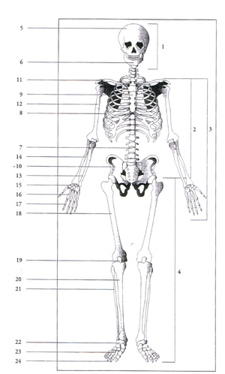
1=

2=

3=

4=

5=

6=

7=

8=

9=

10=

11=

12=

13=

14=

15=

16=

17=

18=
19=

20=

21=

22=

23=

24=

Probeer nu zelf het heiligbeen, staartbeen en hielbeen aan te geven!

Lees tekstkader 1 goed door en maak daarna opdracht 2
Tekstkader 1

Zoolgangers, teengangers en hoefgangers

Dieren hebben poten, vinnen of vleugels om mee vooruit te komen.
Poten zorgen voor verplaatsen op het land. Er zijn 3 manieren waarop bij zoogdieren de voet op de grond kan staan.
Zoolganger: bij het lopen , maar ook bij het staan, komt de hele voet op de grond.
Daardoor zakken zoolgangers niet snel weg als de bodem zacht of drassig is.
Het zorgt voor een goed houvast en het is gemakkelijk om op twee benen te staan.
De mens, maar ook een aap, beer en das zijn voorbeelden van zoolgangers.

Teengangers: lopen en staan met de tenen op de grond. Daardoor kan hij grotere snelheden behalen. De poten van teengangers zijn langer dan die van zoolgangers, waardoor ze ook sneller kunnen lopen. Een voorbeeld is en kat, tijger, hond.

Hoefgangers:lopen op de toppen van hun tenen. Om deze top zit een hoef van hoorn. Zo’n hoef kun je zien als een extra grote nagel aan het uiteinde van een teen. Hoefgangers lopen dus eigenlijk op hun nagels.
Door deze manier van lopen, waarbij ze de grond nauwelijks raken, en met hun lange benen kunnen hoefgangers langdurig en erg snel rennen.Het zijn snelheidsdieren. Ook op harde ondergrond kunnen ze prima voortbewegen (in ruig gebergte).Ze zakken daarentegen snel weg in een zachte, drassige bodem.
Voorbeelden van hoefgangers zijn geiten, koeien, paarden en herten.

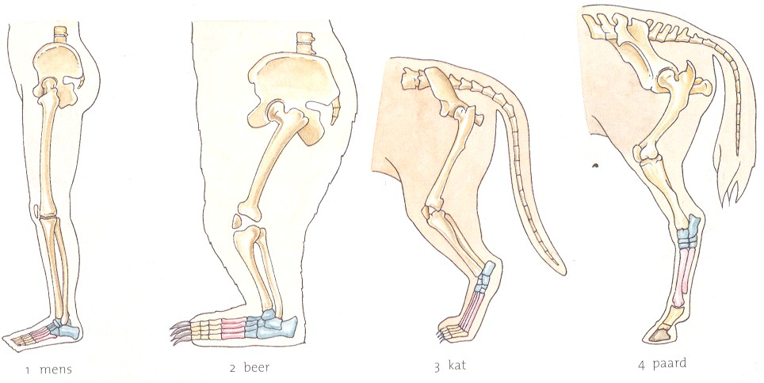

Opdracht 2: Werkblad Geraamte 2

Leg uit wat de verschillen (voordelen) zijn en geef van iedere soort een paar voorbeelden. Teken heel simpel de voet na.
 | Zoolganger | Hoefganger | Teenganger
Uitleg
+ voordeel voor het dier

Voorbeelden
van
dieren
Tekening

Vergelijk het skelet van de hond hieronder met dat van de mens. Welke botten verschillen erg van elkaar. Noem er minstens 3.

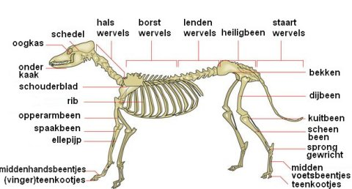
- …………………………………………………………………………………………

- ………………………………………………………………………………………...

- …………………………………………………………………………………………

Opdracht 3: Practicum Botsamenstelling

Heb je “Harry Potter en de geheime kamer“ gelezen of gezien?
Weet je nog dat Harry Potter een bot breekt tijdens een potje zwerkbal.
Bij de genezing gaat er iets mis en Harry krijgt een bot waaruit alle stevigheid is weggetoverd.
Zou je zo’n bot zelf kunnen maken? Dat kun je. In het theorie-uur gaan we met de hele klas een Harry Potter bot maken. We maken dan ook de vragen en opdrachten.

Ziek geweest, les gemist of wil je thuis vast verder werken?

Lees de informatie op de volgende site + bekijk het aangegeven filmpje.
Typ “ samenstelling bot” in, om het filmpje te vinden. Je krijgt dan een aantal downloads.
Kies het filmpje dat ook “samenstelling bot” heet.
Om op de site te komen: filmpje samenstelling botten.

Je kunt ook informatie halen uit het bronnenboek ‘Bekijk het!’ deel 1 bladzijde 185.

Kalkstof en lijmstof
Beantwoord de vragen bij opdracht 3

Opdracht 3: Practicum Botsamenstelling

Waaruit bestaat de botten van een baby? ……………………………………………..

Waaruit bestaan de botten van volwassenen?.........................................................

Door welke stof is het bot stevig?.............................................................................

Door welke stof is het bot een beetje buigzaam? …………………………………….

Welke stof verdwijnt langzaam uit het bot als je ouder wordt?.................................

Wat voor gevolg heeft dat?.......................................................................................

Welke stof lost op in zoutzuur?.................................................................................

Welke stof lost op in loog of als je het in een vlam houdt?.......................................

Opdracht 4: Werkblad Geraamte 3

Pak het skelet erbij of een plaatje van een geraamte.
Kijk eens goed naar de vorm van de botten.
Je kunt 2 soorten onderscheiden: de platte en de pijpbeenderen. De botten zijn hol van binnen, maar dat betekent niet dat er niets gebeurd.

In het rode beenmerg van de botten (dat vooral in platte botten zit) worden je bloedcellen gemaakt. Je kunt ook informatie halen uit het bronnenboek ‘Bekijk het!’ blz 185.
Beantwoord de vragen bij opdracht 4

Opdracht 4: Werkblad Geraamte 3

Ronde/holle botten heten pijpbeenderen. Noem 2 voorbeelden van

pijpbeenderen. …………………………………… en……………………………………

Noem nu nog 2 voorbeelden van platte beenderen……………………………….en

……………………………………………………………………………………………….

Waarom zijn de botten hol van binnen?

……………………………………………………………………………………………….

Wat wordt er in het rode beenmerg gemaakt?..........................................................

(streep het foute antwoord door)

- Rood benmerg zit vooral in platte/pijpbeenderen.

- Het sterkst zijn de platte/pijpbeenderen.

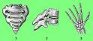

Opdracht 5: Werkblad Geraamte 4

Om de botten onderling ten opzichte van elkaar te kunnen bewegen zijn er gewrichten op die plaatsen waar botten met elkaar verbonden zijn.
Gewrichten of beweegbare beenverbindingen kun je met ‘scharnieren’ vergelijken.
Die vergelijking is heel summier en gaat t.a.v. het skelet vaak mank, want met een scharnier is maar ėėn beweging mogelijk. In het menselijke lichaam tref je ook kogelgewrichten (schouder, heup) aan, die bewegingen in bijna alle richtingen mogelijk maken. Of het zadelgewricht dat de duim verbindt met de pols en dat bewegingen in twee richtingen toestaat. In totaal telt het menselijk lichaam wel zo’n 68 gewrichten. Een zeer beweeglijk geheel!

Lees in het boek “Bekijk Het” deel 1 blz 30 t/m 33(of Naslag bij Wikiwijs). Ben je ziek of wil je de opdracht thuis doen dan kun je via het mapje ‘naslag’ bij dit thema in Wikiwijs via SOM de informatie vinden Over gewrichten kun je hier alles vinden.

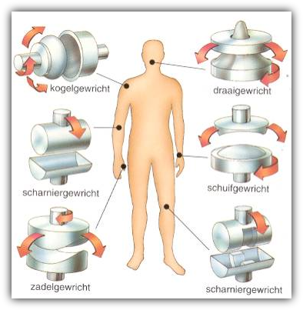

Opdracht 5: Werkblad Geraamte 4

Beenverbindingen

Botten/beenderen kunnen op 4 manieren aan elkaar vast zitten.
Noem ze alle 4 in de 1e kolom.
Zet er de 2e kolom achter of de verbinding goed beweegbaar is, een beetje beweegbaar of niet beweegbaar.
Zet in de laatste kolom steeds een voorbeeld van zo’n beenverbinding in ons lichaam.

Beenverbinding | Beweeglijkheid | Voorbeeld

Bouw gewricht

Teken hieronder een gewricht na en benoem (met de tekenregels) de volgende onderdelen: gewrichtkom, gewrichtskop, gewrichtssmeer, gewrichtsvlies, gewrichtskapsel, gewrichtsband, kraakbeenlaagje

Schrijf nu de bij de volgende onderdelen wat hun functie is:

Gewrichtssmeer: ……………………………………………………

Kraakbeenlaagje: ………………………………………………………………………

Gewrichtskapsel (vlies): 1. …………..………………………………………………….

2………………………………………………………………..

Gewrichtsband: ………………………………………………………………………

Soorten gewrichten

Je hebt 3 soorten gewrichten: Het rolgewricht, kogelgewricht en scharniergewricht.

Doe nu het volgende proefje en vul daarna het schema hieronder in:

Voel hoe de elleboog beweegt
- Steek een arm vooruit.
- Pak met de hand van je andere arm de uitgestoken elleboog beet.
- Beweeg de onderarm op en neer.
- Vul nu het schema hieronder in

Voel hoe de schouder beweegt:
- Leg je ene hand op je andere schouder.
- Draai nu je bovenarm alle kanten op.
- Vul nu het schema hieronder in

Voel hoe je ellepijp en spaakbeen bewegen.
- Laat je onderarm losjes in je hand rusten.
- Draai je hand linksom en dan rechtsom.
- Voel wat er gebeurt.
- .

Vul het schema op de volgende pagina in.
Bij beweging kun je kiezen tussen – beweegt in alle richtingen - maakt rolbeweging – beweegt in één richting.

Bij voorbeeld kun je het voorbeeld uit het proefje neerzetten en aanvullen met een ander voorbeeld.

Soort gewricht | Beweging | Voorbeeld
scharniergewricht
rolgewricht
kogelgewricht

Slijtage van het gewricht
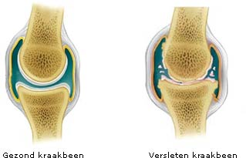

Wat gebeurd er wanneer het kraakbeenlaagje in het gewricht afslijt?

………………………………………………………………………………………………

………………………………………………………………………………………………
Hoe wordt dit behandeld?

………………………………………………………………………………………………

……………………………………………………………………………………………...

Opdracht 6: Practicum Skelet tekenen
Je hebt voor dit practicum het volgende nodig:
- Stuk behangpapier dat 20 cm langer is dan een leerling uit jullie groepje
- Een dikke stift
- Stiften in de kleuren: bruin, groen, rood, oranje, geel en blauw
- Een bronnenboek, met een plaatje van het skelet en de beenverbindingen.

Wat ga je doen?
- Een leerling van het groepje trekt de schoenen uit en gaat op het stuk behang liggen (zorg dat je er helemaal oppast). De handen liggen met de rug op de grond!
- Een andere leerling “trekt de leerling over” met de dikke zwarte stift.
- Nu ga je met het groepje alle botjes en wervels en beenverbindingen etc. erin tekenen: dus het hele skelet! Doe dit eerst met potlood en daarna overtrekken.

- Maak nu alle kraakbeenverbindingen geel
- Maak alle naadverbindingen blauw
- Maak alle vergroeiingen zwart
- Maak alle kogelgewrichten rood
- Maak alle rolgewrichten paars
- Maak alle scharniergewrichten groen

Kleur netjes en zorg dat alles goed in verhouding is. Je krijgt er een cijfer voor!

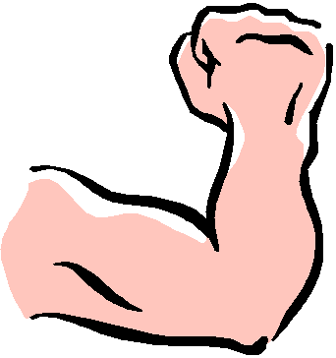
Leskaart Spierballen

Oriëntatie
Een groot deel van je “vlees” bestaat uit spieren. Je hebt ongeveer 600 spieren. Je kunt ermee
glimlachen, je wenkbrauwen fronsen en nog veel meer.
In je bovenarm zitten de spieren waarmee je je arm kunt buigen en strekken.
Aan de voorkant van je bovenarm ligt de armbuigspier. Je kunt je armbuigspier goed voelen. Als we het over deze spier hebben, praten we meestal over de spierballen.
Aan de onderkant van je arm zit de armstrekspier.
Tijdens het doorwerken van deze leskaart leer je van alles over je spieren.

Leerdoelen
Na het doorwerken van deze leskaart weet je hoe spieren werken. Je weet hoe ze aan de botten vastzitten en je kunt het woord antagonisten verklaren. Verder weet je wat conditie, spierpijn, warming-up en cooling-down is.

Aanpak
Opdracht 1 en 5 in tweetallen, de rest kun je alleen doen. Je kunt alle opdrachten door elkaar heen maken, maar zorg er wel voor dat je met je hele groepje steeds bij dezelfde opdracht begint! Je hebt 2 lesuren voor deze leskaart. Het practicum moet je op school doen. De opdrachten kun je thuis of op school doen. Je vindt veel info op de leskaart door de diverse links te volgen.
Je mag over deze leskaart 2 lesuren doen. De rest is huiswerk. Verdeel je tijd goed.

Informatie
Jouw lichaam telt meer dan 600 spieren! Ze zitten overal, in je ogen, in je huid en ook je hart is een spier. Iedere spier heeft een eigen functie.
Zo zorgen sommige spieren voor de voortbeweging, andere zijn betrokken bij bijvoorbeeld de ademhaling, de hartslag of de spijsvertering.
Iedere beweging die je maakt, van een knipoog tot een reuzensprong, maak je met je spieren. Dat geldt ook voor de bewegingen binnenin je lichaam, zoals je hartslag en het voortduwen van voedsel door je darmen. Zonder spieren zou je geen vin kunnen veroeren. 40 % van je lichaamsgewicht wordt gevormd door je skeletspieren.
De skeletspieren (dwarsgestreepte spieren) zitten aan het eind door middel van pezen aan jouw beweegbare botten vast. Zij zorgen ervoor dat de gewrichten kunnen bewegen.

In de les krijg je deze film te zien. Dus ziek geweest of niet aanwezig? Hier kun je de film alsnog zien. Werkt de link niet? Ga naar www.hetklokhuis.nl en typ spieren in de balk waar het woord home in staat. De film die je moet kijken heet spieren.
Klik hier om te zien hoe een dwarsgestreepte spier eruit ziet en voor verdere uitleg van de spier .
Een spier kan zich samentrekken. Een pees niet. Als een spier zich samentrekt, wordt de spier korter. De botten waar een spier aan vast zit, worden dan naar elkaar toe getrokken. Op deze manier komt jou lichaam in beweging. In deze animatie wordt bij “bouw spier” uitgelegd hoe een spier nu precies werkt.
Gebruik de groene pijltjes om te bladeren.

Opdracht 1: Practicum Meten spierballen
De armbuigspier (biceps) en de armstrekspier (triceps) zijn twee belangrijke spieren uit je arm.
Maar hoe kunnen deze twee spieren er samen voor zorgen dat je je arm kunt buigen en strekken? Daarover gaat de proef.

Haal de practicumkaart uit de kast en voor het practicum uit. Vul je resultaten in op je werkblad. Zet er daarna je conclusie onder. Maak ook opdracht 1 af op je werkblad.

Opdracht 1: Practicum Meten spierballen

Resultaat:
Naam leerling groepje | Omvang bovenarm gestrekt in | Omvang bovenarm gebogen (met spierbal)

Conclusie:
Wat gebeurt er met de dikte van een spier als hij zich samentrekt?

…………………………………………………………………………………………………..

Vragen over spieren:
Streep steeds het woord door wat niet klopt.
- Een spier die ontspannen is = lang/kort en dun/dik
- Een spier die gespannen is = lang/kort en dun/dik
- Spieren kun je eindeloos/een korte periode aanspannen
- Het aanspannen van spieren kost/geeft energie

Hoe zitten de spieren vast aan het skelet? ………………………………………………..

Opdracht 2: Werkblad Spierballen 1

Hoe brengen spieren het skelet in beweging?
Spieren zijn via pezen verbonden met botten. Als een spier samentrekt wordt hij korter en dikker. Hierdoor kan de spier trekkracht uitoefenen op het bot waarmee hij verbonden is. Deze trekkracht zet het gewricht in beweging.
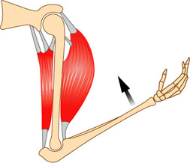 | 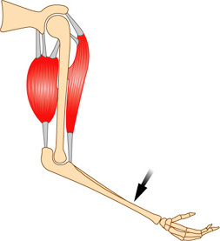
Biceps trekt samen, arm buigt | Triceps trekt samen, arm strekt
In het plaatje is te zien hoe de armbuigspier (biceps) en de armstrekspier (triceps) het ellebooggewricht laten bewegen. De spieren hebben een tegengestelde werking. De biceps laat de arm buigen. De triceps laat de arm strekken. Twee spieren met een tegengestelde werking worden antagonisten genoemd.
Bekijk nu de volgende animatie antagonisten (door erop te klikken).
Begrijp je het? Vraag anders je docent om extra uitleg.
Maak nu opdracht 2

Opdracht 2: Werkblad Spierballen 1

Wat zijn antagonisten?

…………………………………………………………………………………………………..

…………………………………………………………………………………………………..

Geef 2 voorbeelden van antagonisten:

- ………………………………………………………………………………………….

- ………………………………………………………………………………………….

Streep steeds het woord door wat niet klopt.

Als de triceps gespannen is, dan is de arm recht/krom

Als de biceps gespannen is, dan is de arm recht/krom

De triceps en de biceps kunnen nooit/altijd gelijktijdig aangespannen zijn.

Opdracht 3 Practicum Uithoudingsvermogen van de vingerspieren
Als je je spieren gebruikt, merk je dat je spieren moe worden. Sommige mensen kunnen hun spieren langer achtereen gebruiken dan anderen. We zeggen dan dat deze mensen meer uithoudingsvermogen hebben. Sommige spieren zijn eerder moe dan andere spieren. Misschien kun je zelf je beenspieren veel langer achtereen gebruiken dan je armspieren.
Met een proef ga je nu uitzoeken hoe groot het uithoudingsvermogen is van de spieren waarmee je je vingers beweegt. Je hebt daarvoor de practicumkaart “Uithoudingsvermogen” nodig. De vragen maak je op het werkblad

Nodig
Stopwatch
Batterij
Spierknijper

Uitvoering
Je doet deze proef met zijn tweeën. De een doet de proef, de ander houdt de tijd bij.

- Sluit de spierknijper aan op een batterij.
- Druk met de duim en wijsvinger van je rechterhand de spierknijper in. Het lichtje moet gaan branden.
- Houd precies bij hoelang je dit vol kunt houden. Druk de stopwatch in als het lampje begint te branden en noteer de tijd als het lampje weer uitgaat.
- Herhaal dit met:
  - de duim en middelvinger van je rechterhand
  - de duim en ringvinger
  - de duim en pink.
- Zet de resultaten in de tabel op je werkblad
- Herhaal dan de hele proef met je linkerhand.
- Maak de opdrachten op je werkblad

Resultaten

Vul hieronder de resultaten in
 | Knijptijd in seconden
 | Rechterhand | Linkerhand
Duim en wijsvinger
Duim en middelvinger
Duim en ringvinger
Duim en pink

Wat heb je ontdekt?
Wat zijn de verschillen in uithoudingsvermogen tussen de verschillende vingerspieren? Invullen op de volgende pagina.

Probeer een verklaring te geven: hoe komt het dat er verschillen zijn?

Was er een verschil tussen de linker- en de rechterhand?
Zo ja, hoe groot was dat verschil?

Als er een verschil was, probeer daar dan een verklaring voor te bedenken.

Opdracht 4: Werkblad Spierballen 2
In het bronnenboek ‘Bekijk het!’, deel 1 vindt je op blz. 14 en 15 ook nog informatie over ademhaling en op blz. 236 bij zuurstoftransport.

Extra informatie
Je weet nu dat er 2 manieren zijn om adem te halen. Je gebruikt altijd je spieren om adem te halen!
Door adem te halen krijg je zuurstof binnen voor de verbranding en kan je lichaam de koolstofdioxide kwijt die gevormd wordt tijdens de verbranding.
Ons bloed vervoert de zuurstof, koolstofdioxide en glucose. Het hart is een grote spier die het bloed door ons lichaam rond pompt.
Wanneer je je inspant (bv. sport) heb je extra energie nodig, dus moet er extra verbranding plaatsvinden. Dit gebeurt in je spieren. Om extra zuurstof binnen te krijgen ga je sneller ademen.
Om de zuurstof en glucose sneller bij je spieren te krijgen gaat je hart sneller kloppen.
Als je de spieren vaak traint, dan went je lichaam hieraan en wordt je conditie steeds beter. Je merkt dit doordat je niet ze snel buiten adem bent en minder snel ‘steken’ krijgt.

Opdracht 4: Werkblad Spierballen 2

Met welke spieren adem ik?..........................................................................................

Hoe komt er energie in onze spieren vrij (welk proces?) Door …………………….........

Daarvoor hebben we zuurstof en glucose nodig. Hoe komen die bij de spieren?

…………………………………………………………………………………………………..

Hoe komt de zuurstof in ons lichaam? ……………………………………………………

Welke 2 manieren van ademhalen ken je?.....………………..................................... en

..................................................

Opdracht 5: Practicum hartslag en ademhaling
Haal de practicumkaart bij je docent en voor het uit. Noteer steeds je resultaten en die van je groepsgenoten op het werkblad.

Opdracht 5: Practicum hartslag en ademhaling

Resultaten:
Naam leerling groepje | Ademhaling in rust | Ademhaling na inspanning | Hartslag in rust | Hartslag na inspanning
 | p/m | p/m | p/m | p/m
 | p/m | p/m | p/m | p/m
 | p/m | p/m | p/m | p/m
 | p/m | p/m | p/m | p/m

Conclusie: ……………………………………………………………………………………...

…………………………………………………………………………………………………..

Wie van jullie groepje heeft de beste conditie als je naar de resultaten kijkt?

…………………………………………………………………………………………………..

Wat is en goede conditie hebben eigenlijk? Leg uit!

………………………………………………………………………………………………..…

…………………………………………………………………………………………………..

Opdracht 6: Werkblad Spierballen 3
Lees in het bronnenboek ‘Bekijk het!’ deel 1 het stukje over warming-up en cooling-down.
Maak nu de opdrachten op je werkblad.

Opdracht 6: Werkblad Spierballen 3

Waarom is een warming-up nodig voordat je echt gaat sporten?

…………………………………………………………………………………………………..

Waarom is een cooling-down na het sporten belangrijk?

…………………………………………………………………………………………………..
Wat probeer je ermee te voorkomen?

…………………………………………………………………………………………………..

Opdracht 7: Werkblad Spierballen 4
Lees in het bronnenboek ‘Bekijk het! deel 1 de paragraaf Spieren en pezen door.
Maak de opdrachten op je werkblad.

Opdracht 7: Werkblad Spierballen 4

Wat zijn willekeurige spieren?

…………………………………………………………………………………………………..

Noem 2 voorbeelden: ………………………………… en………………………………….

Wat zijn onwillekeurige spieren?

…………………………………………………………………………………………………..

Noem 2 voorbeelden: ………………………………… en………………………………….

Leg uit wat een sporthart is en wanneer je dat krijgt.

…………………………………………………………………………………………………..

…………………………………………………………………………………………………..

Wat is vroege spierpijn? Leg uit!

…………………………………………………………………………………………………

…………………………………………………………………………………………………

Wanneer heb jij dit voor het laatst gehad? ……………………………………………….

Bij welke sport? ………………………………………………..

Had je toen een goede warming-up en cooling-down gedaan?

…………………………………………………………………………………………………

Wat is late spierpijn? Leg uit!

…………………………………………………………………………………………………

…………………………………………………………………………………………………

Wanneer heb jij dit voor het laatst gehad? ……………………………………………….

Bij welke sport? ………………………………………………..

Had je toen een goede warming-up en cooling-down gedaan?

………………………………………………………………………………………………….

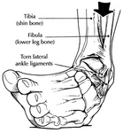
Leskaart blessures

Oriëntatie:
Soms is sporten helemaal niet gezond, maar alleen heel erg pijnlijk: AAAUUUUHHHWWW!!!. Je hebt dan een blessure opgelopen. Had je het kunnen voorkomen? Wat moet je doen? Hoe kun je iemand helpen? Ook kun je ineens last krijgen van je schouders of rug doordat je houding niet goed is.

Leerdoelen:
Nadat je deze leskaart hebt doorgewerkt weet je wat de meest voorkomende blessures zijn. Je weet wat een goede houding is en waarom dat belangrijk is. Verder snap je waarom je bepaalde sportkleding draagt. Je weet welke blessures veel voorkomen bij de sport die jij beoefent, hoe je die kunt voorkomen en hoe ze behandeld worden.

Aanpak:
Over deze leskaart mag je 4 lesuren doen. Je krijgt een les EHBO (die duurt 1 lesuur); je docent geeft aan wanneer je aan de beurt bent. Je gaat verder zelf informatie opzoeken om de opdrachten te kunnen maken. Opdracht 3 is een huiswerkopdracht, die de volgende les moet worden ingeleverd. De voorlichtingsposter maak je met klasgenoten max. 3 die dezelfde favoriete sport hebben als jij. Je moet ze zelf opzoeken en overleggen hoe jullie het aanpakken.

Informatie:
Informatie krijg je van je docent. Daarnaast kun je informatie vinden in de bronnenboeken bij EHBO en blessures.

Op de volgende sites zie je filmpjes en vindt je nog meer informatie: www.ehbo.nl Je kunt ook deze filmpjes bekijken voor extra informatie of als je de les gemist hebt.

Wil je een ander filmpje zien? Klik dan op het onderstreepte woord rechts, bv. botbreuk.

Sites met informatie voor opdracht 3 + 4 (Let Op!:Gebruik áltijd je eigen woorden en neem geen informatie over die je zelf niet begrijpt):

http://www.blessurevrij.nl
http://nl.wikipedia.org/wiki/Blessure
http://www.blessure-aanwijzer.nl/hier_doet_het_pijn.htm
http://www.cjsm.vlaanderen.be/gezondsporten/blessures/index.htm

Opdracht 1: Werkblad Blessures 1

De antwoorden kun je allemaal terugvinden in de filmpjes!
Wanneer leg je een mitella aan?

Noem 2 dingen waarop je goed moet letten als je dit doet.

Wat is de stabiele zijligging?

Wanneer kun je iemand die houding neerleggen?

Waar moet je voordat je dit doet goed op letten? Noem 3 dingen.

Wat is er aan de hand wanneer iemand flauwvalt?

Wat kun je doen wanneer iemand flauwgevallen is?

eerst

daarna

Wat is het verschil tussen flauwvallen en bewusteloosheid?

Opdracht 2: Samenvattingen
Lees in het bronnenboek ‘Bekijk het’ deel 1 blz. 114 + 117 en blz. 250 en 251 door.
Bekijk daarna de volgende filmpjes:
informatie wervelkolom , wervels, de rug, uitleg zenuwen in wervelkolom en uitleg tiltechnieken

Maak nu van elk filmpje een korte samenvatting.

Zet bovenaan je blaadje de titel Houding.

Nu schrijf je steeds het onderstreepte woord (is meteen een link) op; je onderstreept dit op je blaadje met daaronder een korte samenvatting.

Naast ieder filmpje staat ook een tekst, die kun je als hulpmiddel gebruiken. Let op! Je mag deze tekst niet overschrijven!
Lever je samenvattingen bij je docent in.

Opdracht 3: Huiswerkopdracht

Maak een handgeschreven verslag waarin bij iedere van de dikgedrukte blessures het volgende (in eigen woorden!) is uitgelegd:

- Hoe ontstaat de blessure?
- Wat is er misgegaan in het lichaam?
- Hoe wordt de blessure behandeld en wat moet je daarna doen?
- Bij iedere blessure moet een plaatje (met uitleg) zitten; het mag ook een tekening zijn. Houd de uitleg simpel en kort, je moet hem zelf goed begrijpen! Lever het verslag volgende week in!

De volgende blessures moeten in je verslag staan: Voetbalknie, Muisarm, Hernia, Zweepslag, Tennisarm, Verzwikking(verstuiking), Ontwrichting, Botbreuk

Kijk voor informatie in je bronnenboek bij botbreuk en bij blessures waar de vraag over gaat (bv. bij tennisarm). Kijk op informatie blessures en zoek de blessure en de gegeven informatie op.
Het kniegewricht wordt in dit filmpje nogmaals uitgelegd. Ook bij het kopje informatie op deze leskaart, vind je veel informatieve sites.

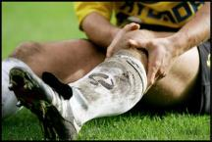
Opdracht 4: Voorlichtingsposter

Zoek max. 3 klasgenoten die dezelfde sport doen als jij.

Zoek nu de 2 of 3 meest voorkomende blessures op die voorkomen bij jouw sport.

Maak een voorlichtingsposter voor kinderen voor in de sportkantine.

Hierop zet je per blessure het volgende:

- Leg uit wat de blessure inhoudt. Wat is het precies?
- Hoe herken je de blessure?
- Hoe wordt de blessure behandeld?
- Door wie wordt de blessure behandeld?
- Hoe kun je de blessure voorkomen? (denk aan warming-up en cooling-down en aan beschermende kleding).

Vergeet niet om het mooi en duidelijk te maken met plaatjes!

Maak er een originele, duidelijke en vooral overzichtelijke poster van die in jullie sportkantine zou kunnen hangen.

Gebruik niet teveel tekst en korte duidelijke zinnen.
Hij moet echt voor kinderen zijn.
Gebruik eigen woorden. Kom je er niet uit? Vraag hulp aan de leraar.

